Erasmus 2024!

Dit jaar is de derde en vierde klas leerlingen een uitwisseling aangeboden: het Erasmus project. Het is een studieweek waarin Nederlandse en Duitse leerlingen bij elkaar op bezoek komen en leren over elkaars cultuur. Voordat de uitwisseling echt plaatsvond, hebben we ons tijdens m-uren voorbereid op hun komst door middel van onderzoekjes op te stellen en een rondleiding door Amsterdam te maken. Hier lees je hoe het project en de uiteindelijke reisweek is verlopen.   
 We begonnen de m-uren met het maken van vragenlijsten waarmee we op verschillende gronden de school in Duitsland en onze eigen school konden vergelijken. De hoofdonderwerpen van onze onderzoeken waren: “duurzaamheid”, “gelijke kansen” en “de LHBTIQA+ community”. Bij de voorbereiding hoorde ook het vormen van een tour door Amsterdam om aan de Duitse leerlingen te geven. Deze rondleiding stond in het thema van de Tweede Wereldoorlog en het ontdekken van Amsterdam.  
 Op zondag 25 februari 2024 arriveerden de Duitse leerlingen in Amsterdam. Die avond hebben we met alle Erasmusleerlingen gegeten in het Syrische restaurant Sham. Het eten was anders dan velen gewend waren, maar het viel zeker in de smaak. Je merkte dat de sfeer gedurende de avond steeds beter werd. Er werd meer gepraat en we konden andere leerlingen leren kennen.   
 De volgende ochtend begonnen we op het Metis. We gaven de Duitse leerlingen een rondleiding door de school. De Duitse leerlingen vonden ons gebouw heel modern en de lokalen leuker ingericht. Na de lunch stond een fietstour door Amsterdam gepland. Deze was veranderd in een OV- en wandelrondleiding. We hadden alles zelf in het Engels/Duits samengesteld; niet iedereen ging naar dezelfde plekken. De wandeling die ik deels gaf, ging langs historisch belangrijke locaties zoals de Dam, Tuschinski, maar ook door het centrum. Na de rondleiding werden we bij het Anne Frank huis verwacht. Zelf vond ik het Anne Frank huis heel indrukwekkend. Een paar weken voor deze week heb ik *Het Achterhuis* gelezen waardoor het vers in mijn geheugen zat. Na het Anne Frank huis gingen we naar de Pannenkoekenboot in Noord. Het eten was lekker en het was gezellig op de boot. Ook was de zonsondergang echt prachtig.  
 De dinsdagochtend namen we onze Duitse buddy’s mee naar een reguliere les. In het begin was het wel leuk om van hen te horen hoe het verschilt met hun lessen, maar al snel werd het minder. De Duitse leerlingen snapten niks, omdat alles in het Nederlands werd gegeven en de vijftig minuten voelden echt te lang. Hierna gingen we in groepjes een wandeling maken door de Joodse buurt. We begonnen bij het Slavernijmonument, gingen langs De Dokwerker en het Holocaustmonument. Dinsdagmiddag werd onze groep in tweeën verdeeld. Eén deel ging naar het Verzetsmuseum en een ander naar het Rijksmuseum. Ik zat in de groep van het Rijksmuseum. Dinsdagavond was het tijd om de Duitse buddy’s mee naar je huis te nemen en daar met z'n allen te gaan eten. Voor de reis was ik bang dat het meenemen van Duitse leerlingen voor een hele rare sfeer zou zorgen, maar ik vond het heel erg gezellig.  
 Op woensdag vertrokken we met de bus naar Hamburg. We verzamelden op school en gingen nog even langs het Tropenmuseum voordat we in de bus gingen. In Hamburg aangekomen, zetten we de Duitse leerlingen bij hun school af en reden wij naar een bowlingbaan/restaurant. Daar gingen we Hamburgse hamburgers eten en daarna gezellig bowlen.   
 Op donderdag hadden we een heftige dag voor de boeg. Op de planning stond een bezoek aan het concentratiekamp Neuengamme. We maakten twee groepen, één met (voornamelijk) Nederlanders en één met de Duitsers. De rondleiding begon met een introductie over hoe het Nazisysteem van concentratie- en vernietigingskampen tijdens de Tweede Wereldoorlog in elkaar zat. Vervolgens gingen we naar buiten. We hebben deze dag geleerd over hoe het er dagelijks aan toe ging in Neuengamme. Hierbij leerden we dat er in dit soort kampen onderscheid was tussen twee soorten werk dat gevangen moesten doen. Er was nutteloos werk dat puur werd opgedragen om te martelen en er was arbeid die bestond om de economie van Duitsland in die tijd staande te houden. De gevangen die moesten werken om de economie te helpen, moesten daarvoor naar grote bedrijven zoals Hugo Boss, Bauer en BMW, in de buurt van het kamp. De verhalen van deze dag waren heftig en ongelofelijk. Aan het eind van de dag kwamen we langs de Memorial hall van het kamp. Dit is een monument dat na de oorlog is gebouwd en waar je alle namen en sterfdata kan vinden van alle mensen die in het kamp zijn overleden. Tussen die slachtoffers hebben we ook familie van Louwrens ter Veen (docent Engels op onze school) gevonden. Op donderdagavond at iedereen thuis bij zijn buddy’s. Ook dit vond ik heel gezellig. We speelden spelletjes en aten lekker eten.  
 Vrijdag was de laatste dag dat de hele Erasmusgroep samen zou zijn. We moesten voor de Erasmus+ organisatie (die de reis sponsort) een filmpje maken dat de week zou samenvatten. Dit deden we op de school in de Hamburgse school. Ook kregen we daar een rondleiding. Dit was interessant. Het was een heel groot gebouw, maar met heel veel losse delen. Het uiterlijk is een beetje te vergelijken met dat van een basisschool bij ons. Vervolgens was het tijd om naar Hamburg centrum te gaan. Uiteindelijk zijn een paar andere Nederlandse leerlingen en ik gaan shoppen in de stad. Daarna werden we verwacht in Miniatur Wunderland(soort Duitse Madurodam). Voor de laatste avond gingen we met iedereen eten in een restaurant en daarna namen we afscheid.  
 Zaterdag was het vroeg opstaan. Om zes uur ‘s ochtends moesten we in de bus zitten om vervolgens naar Nederland te rijden. We vertrokken zo vroeg om op tijd te zijn voor de musical *Soldaat van Oranje*. Dit was wel leuk omdat het paste bij het onderwerp van de week. Maar omdat ik moe was, vond ik het soms een beetje moeilijk om te volgen.   
 De onderzoeken die we deden tussen Hamburg en Amsterdam gaven ons veel informatie. Een groot verschil tussen het Metis en de Duitse school is bijvoorbeeld dat op het Metis bijna iedereen weet dat er een reservepotje is voor activiteiten die ouders niet kunnen betalen. Op de Hamburgse school zegt meer dan de helft dat dat er niet is. Ook zegt op het Metis minder kinderen dat ze zijn gepest. Op basis van het onderzoek over gelijke kansen doet het Metis het heel goed. In het onderzoek over de LGBTIQ+ community zegt op het Metis 71 procent dat ze weten naar wie ze toe kunnen gaan als ze zich onveilig voelen, bijvoorbeeld door discriminatie vanwege hun geaardheid. In Hamburg zegt maar 49 procent dat ze weten waar ze naar toe kunnen. Op het gebied van duurzaamheid kan Amsterdam nog wel wat verbeteren. In Hamburg zegt 24 procent dat ze nooit vlees eten, in Amsterdam zegt maar 7 procent dit. Op sommige vlakken kunnen de Amsterdammers nog verbeteren, maar op school doen we het op gebied van veiligheid wel heel goed.   
 De Erasmusweek van 2024 heb ik ervaren als een drukke maar vooral heel erg leuke week. Ik heb veel heftige verhalen over de Tweede Wereldoorlog gehoord en daar veel van geleerd. Maar daarnaast heb ik ook heel veel leuke herinneringen gemaakt. Ik heb mensen leren kennen die ik zonder dit project nooit zou hebben ontmoet en daar een hele leuke tijd mee gehad. En met de mensen die ik al kende dingen meegemaakt die we nooit zullen vergeten.

Brinne van der Kemp, Amsterdam 30 mei 2024

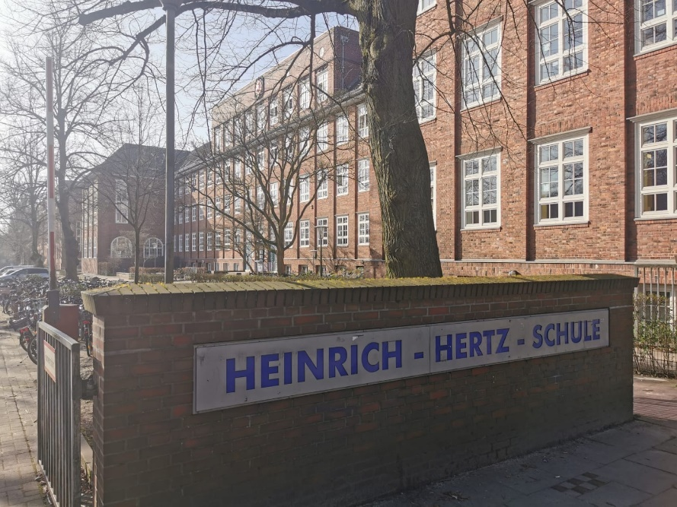

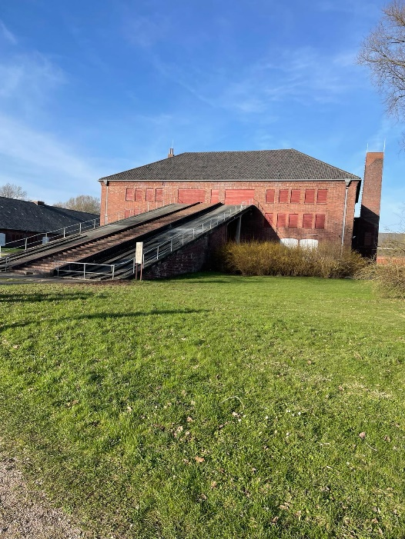 Baksteenfabriek in Neuengamme

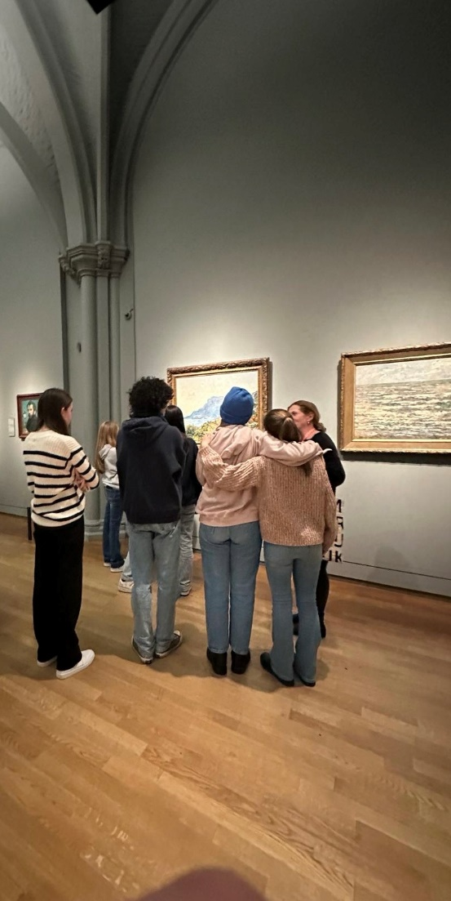 Rijksmuseum

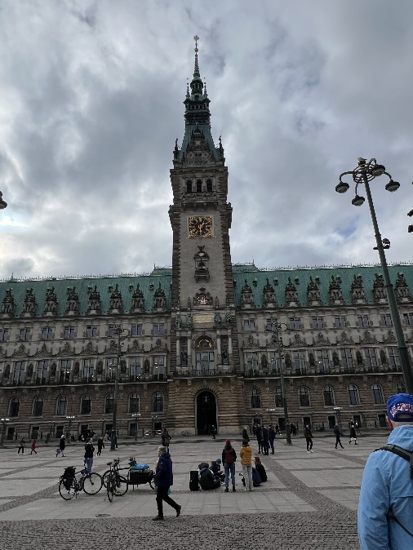

In Hamburg stad

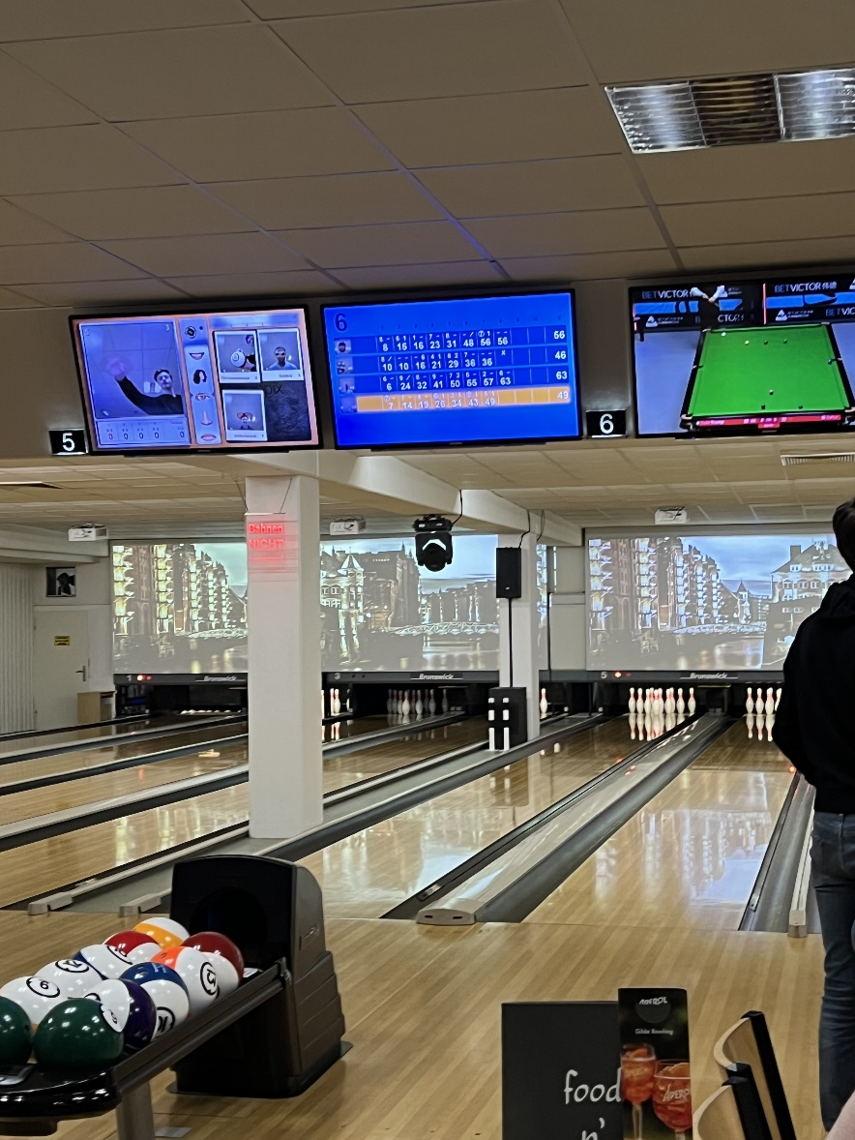

Bowlingbaan in Duitsland waar we met de Nederlandse groep hebben gegeten